Vernisáž výstavy „Spisovatelé přes kopírák“

V Historickém archivu německé okupace Dánska 1940-45 v přístavním městě Esbjergu zahájila své putování po Dánsku výstava o samizdatové a exilové literatuře v Československu a Polsku s názvem „Spisovatelé přes kopírák“ / Nesnesitelná moc zakázané literatury za železnou oponou. 28. února 2011 ji slavnostně otevřeli kurátor Henrik Lundtofte, předseda kulturního odboru esbjergské radnice Knud Jager Andersen, velvyslanec Zdeněk Lyčka a ředitel knihovny Libri prohibiti Jiří Gruntorád.

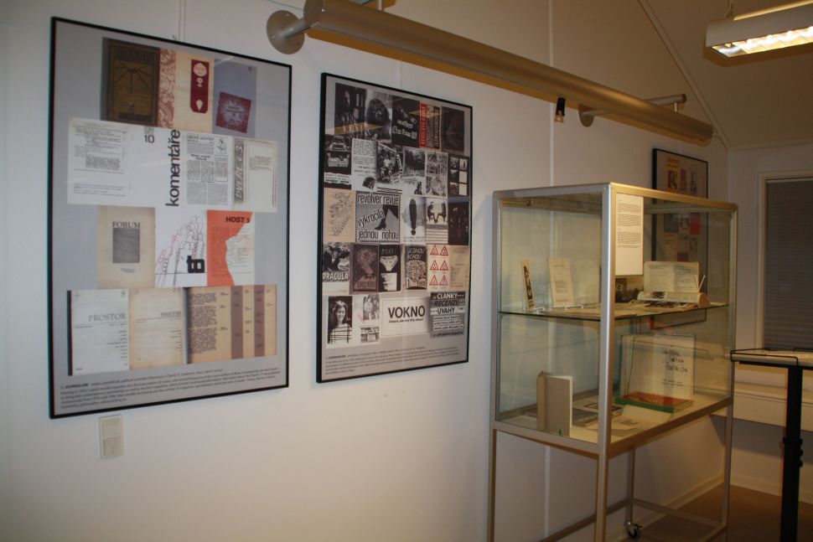

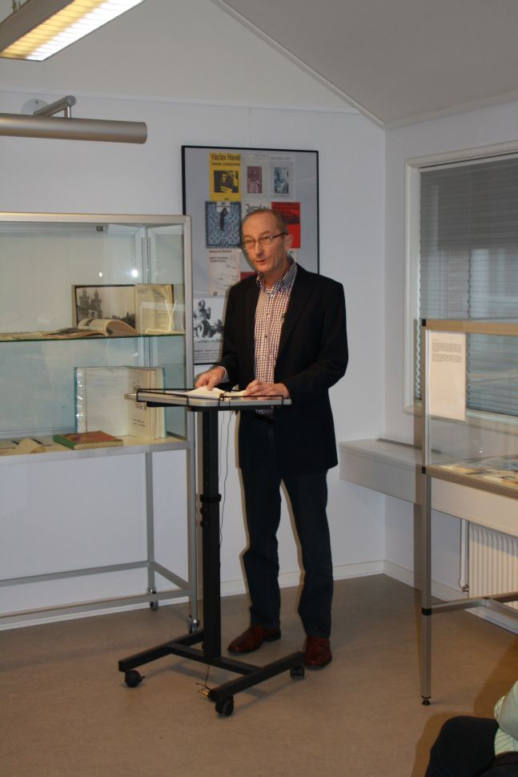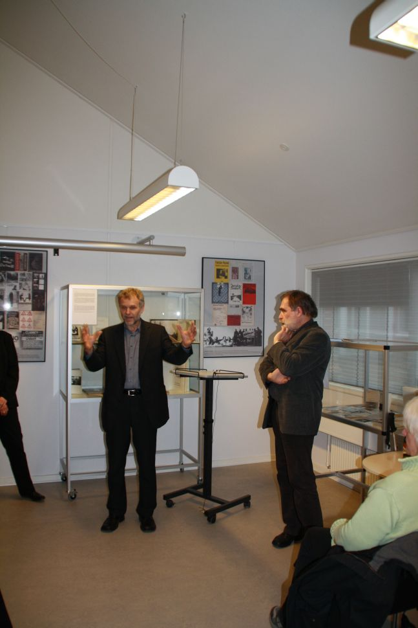
Zahájení výstavy Zahájení výstavy
K. J. Andersen Z. Lyčka a J. Gruntorád
Návštěvníci mají unikátní možnost prohlédnout si řadu samizdatových publikací, např. z edic Petlice, Kde domov můj, Nové cesty myšlení, Prameny, SOS, Červená Karkulka, Jungiana, Alef aj., ale také publicistické texty a periodika různého zaměření (Informace o Chartě 77, Lidové noviny, Sport, Vokno, Voknoviny, Revolver Revue, Fragment K aj.). Výstava dále zahrnuje exilová periodika i exilová knižní vydání doma zakázaných spisovatelů, včetně kuriozit z edice Kolibřík – miniaturních knížek, které byly ve hřbetě opatřeny lupou, aby je vůbec bylo možné číst. Samostatnou skupinu exponátů tvoří překlady autorů, jejichž díla byla v Československu zakázána (Orwell, Solženicyn, Sacharov aj.) a ukázky exilových vydání knih a tiskovin, zabývajících se opozicí v Polsku, překlady českých autorů do polštiny, polských autorů do češtiny a jejich vydání v exilu i v samizdatu.

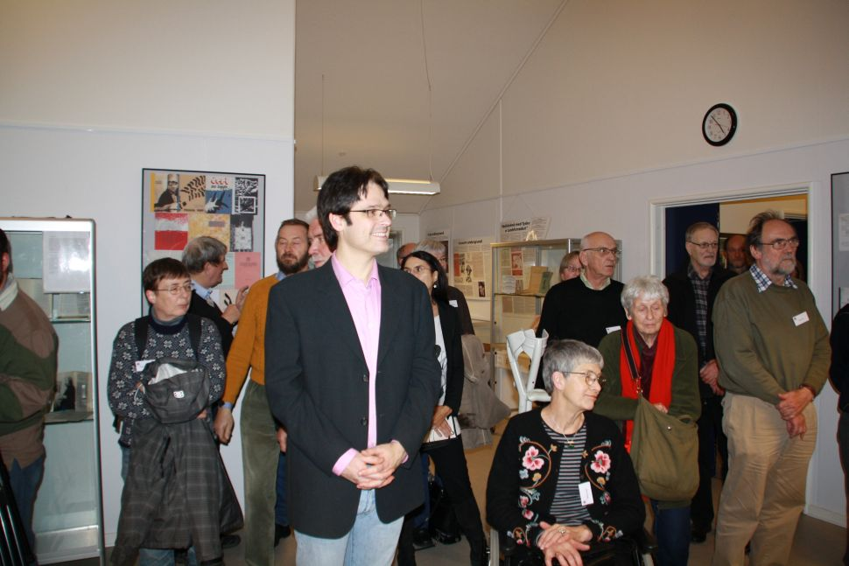
Vernisáž
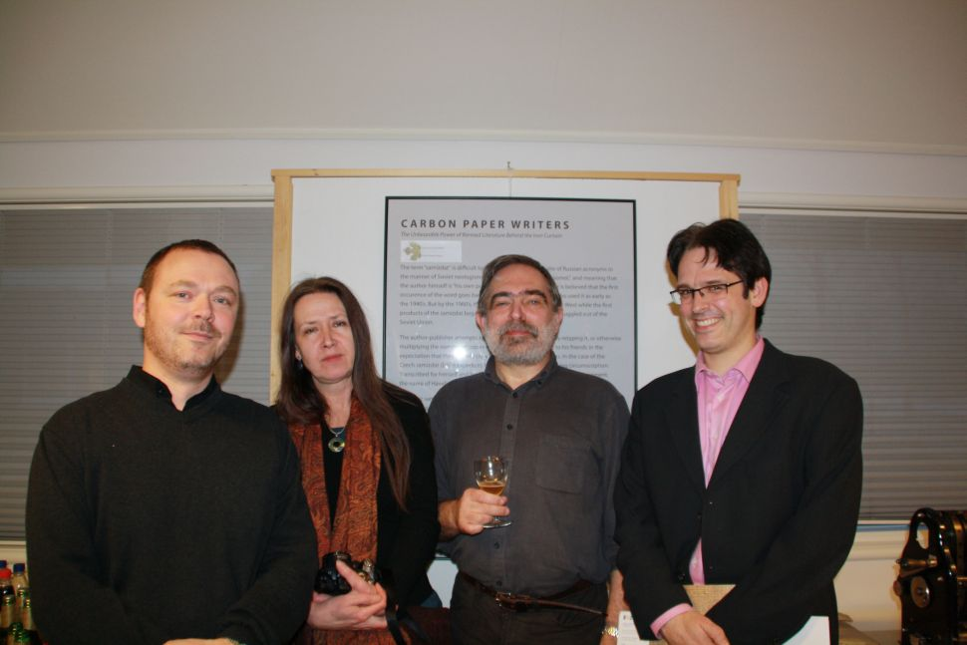
Zleva: Henrik Lundtofte, Kateřina Volková, Jiří Gruntorád a Thomas Wegener Friis

Bývalý disident a politický vězeň Jiří Gruntorád, ředitel unikátní knihovny samizdatové s exilové literatury Libri prohibiti, která byla v roce 2010 nominována k zápisu na seznam UNESCO Paměť světa a z jejíchž sbírek výstava pochází, předvedl během vernisáže ukázku výroby samizdatu prostřednictvím psacího stroje, rozmnožovací blány a tzv. „rámečku“.

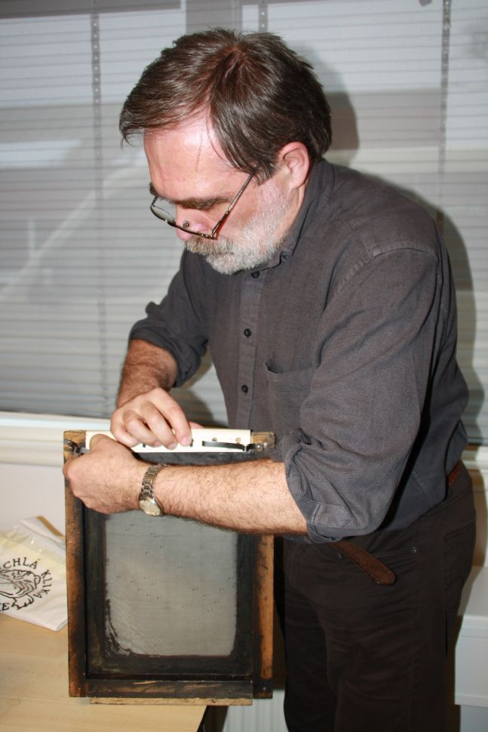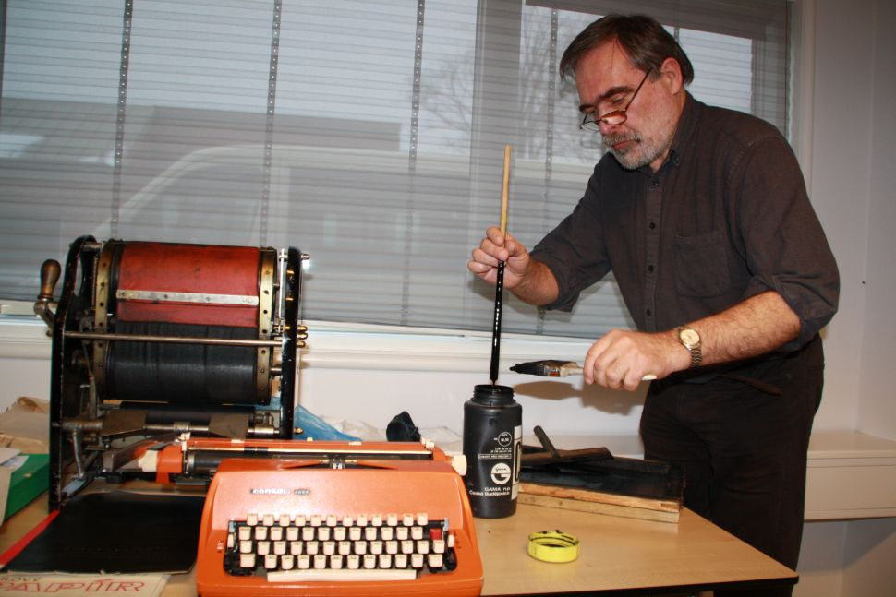
Jiří Gruntorád vyrábí samizdat

Zdeněk Lyčka a Jiří Gruntorád představili také ojedinělou sbírku vězeňské poezie „Přadénko z drátů“ z 50. let, kterou Libri prohibiti vydala k 20. výročí svého vzniku, a Z. Lyčka pronesl přednášku na téma sametové revoluce. Přednáška byla součástí semináře „Studená válka – a čtyři dny v Berlíně“, který zorganizovala Vyšší odborná škola v Esbjergu ve spolupráci s Centrem pro studium studené války na Univerzitě jižního Dánska.

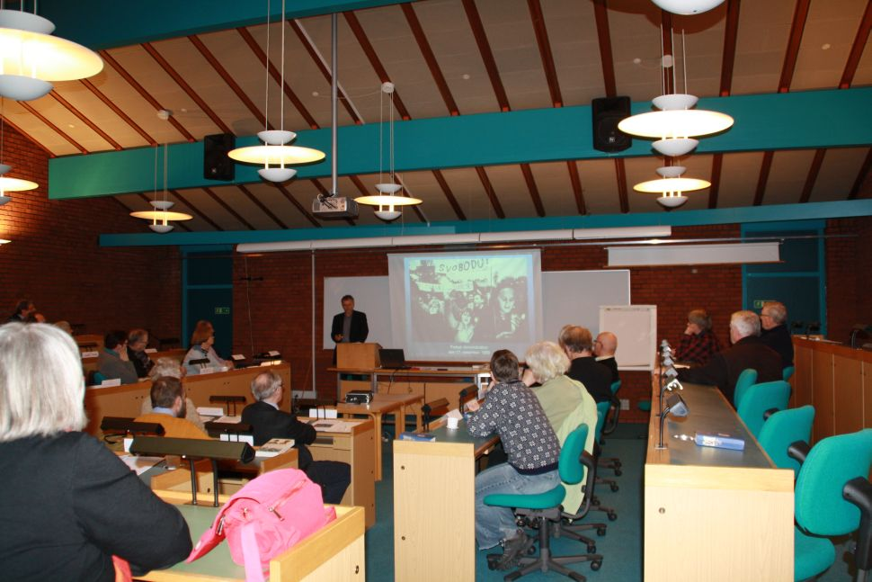
Přednáška Z. Lyčky o sametové revoluci v Esbjerg Højskole

Počátkem května uvede výstavu Kodaňský literární festival CPH:LITT 2011, na němž vystoupí legendární undergroundová skupina Psí vojáci v čele s Filipem Topolem, který zároveň představí dánskému publiku své texty. Dalšími místy, kde bude možno výstavu vidět, je např. Muzeum studené války na ostrově Langeland nebo Muzeum médií v třetím největším dánském městě Odense. V jednání je rovněž instalace výstavy v Evropském domě v Kodani a na Aarhuské univerzitě.

